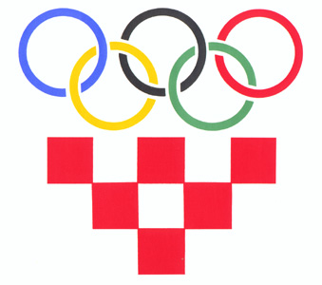
HRVATSKI OLIMPIJSKI ODBOR
URED ZA PROGRAME LOKALNOG ŠPORTA

Obrazac 3.

ZAHTJEV ZA NABAVU ZASTAVE HOO-a

Razina natjecanja:
(naziv općine, grada ili županije)

Organizator:
(puni naziv športske zajednice)

Koordinator:
(ime i prezime)

Organizator natjecanja naručuje zastavu Hrvatskog olimpijskog odbora ako nema od natjecanja prošlih godina. (Molimo da prije naručivanja provjerite da li imate zastavu od prošle godine.)

Ime i prezime odgovorne osobe: Potpis odgovorne osobe:

M.P.

* ako se Obrazac dostavlja e-poštom važeći je bez potpisa i pečata

Obrazac isključivo ispunjava organizator ili koordinator i dostavlja najkasnije do 2.3.2014. na sljedeću adresu e-pošte: lokalni.sport@hoo.hr ili

Hrvatski olimpijski odbor
Ured za programe lokalnog športa
Trg Krešimira Ćosića 11
10000 Zagreb

